ОТЧЁТ ПО ПРАКТИКЕ (ДЕНЬ 2)
Разработка настольного приложения для оформления заявки посетителя

1. Форма сервиса для посетителя
1.1 Главное окно приложения
Описание: Главное окно содержит панель навигации с кнопками «Новая заявка», «Мои заявки» и «Выход». В верхней части отображается приветствие пользователя.
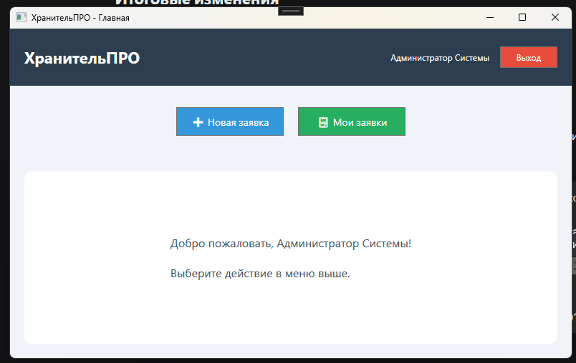
Скриншот 1.1 – Главное окно приложения

1.2 Окно выбора типа заявки
Описание: При нажатии на кнопку «Новая заявка» открывается окно выбора типа заявки: индивидуальная или групповая.
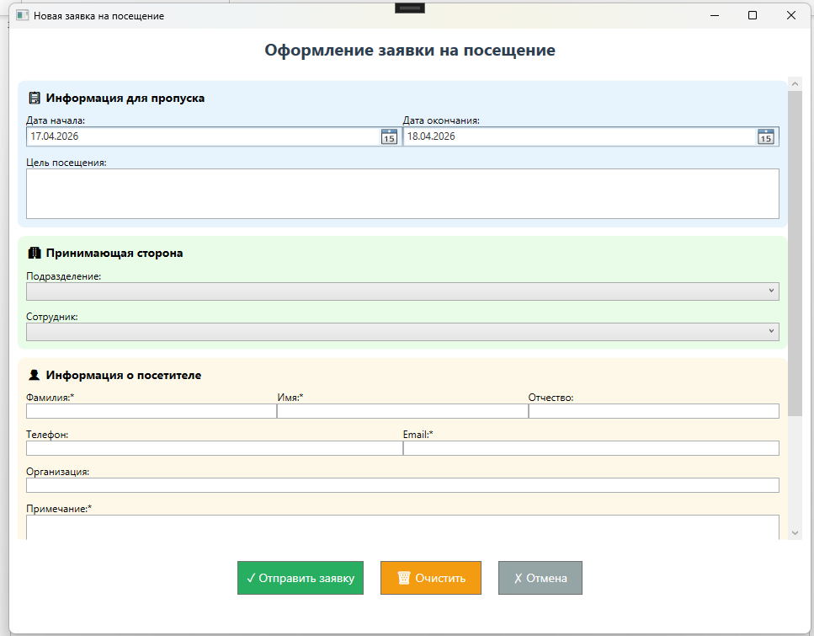
Скриншот 1.2 – Окно выбора типа заявки

2. Авторизация (3 способа)
2.1 Форма авторизации
Описание: Форма входа в систему содержит поля для ввода Email и пароля, а также выпадающий список для выбора способа авторизации.
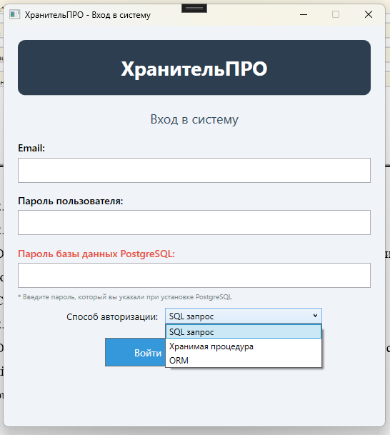
Скриншот 2.1 – Форма авторизации

2.2 Способ 1: Прямой SQL запрос
Описание: Авторизация через прямое формирование SQL-запроса с подстановкой значений.
public User LoginSQL(string email, string password)
{
string md5Password = DatabaseHelper.GetMD5(password);
string query = $@"
SELECT * FROM Users u
JOIN Roles r ON u.role_id = r.role_id
WHERE u.email = '{email}' AND u.password_hash = '{md5Password}'";
// Выполнение запроса
}

2.3 Способ 2: Хранимая процедура
Описание: Авторизация через вызов хранимой процедуры на стороне базы данных.
CREATE OR REPLACE FUNCTION login_user(p_email VARCHAR, p_password VARCHAR)
RETURNS TABLE(user_id INT, role_id INT) AS $$
BEGIN
RETURN QUERY
SELECT u.user_id, u.role_id
FROM Users u
WHERE u.email = p_email AND u.password_hash = MD5(p_password);
END;
$$ LANGUAGE plpgsql;

2.4 Способ 3: ORM-технология
Описание: Авторизация через параметризованный запрос (аналог ORM-подхода).
public User LoginORM(string email, string password)
{
string md5Password = DatabaseHelper.GetMD5(password);
string query = @"
SELECT * FROM Users u
JOIN Roles r ON u.role_id = r.role_id
WHERE u.email = @email AND u.password_hash = @password";
NpgsqlParameter[] parameters = {
new NpgsqlParameter("@email", email),
new NpgsqlParameter("@password", md5Password)
};
// Выполнение запроса
}

2.5 Ошибка авторизации
Описание: Сообщение об ошибке при вводе неверного email или пароля.
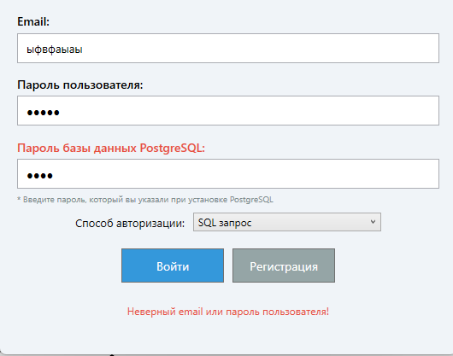
Скриншот 2.5 – Ошибка авторизации

3. Регистрация (3 способа)
3.1 Форма регистрации
Описание: Форма регистрации нового пользователя с валидацией email и пароля.
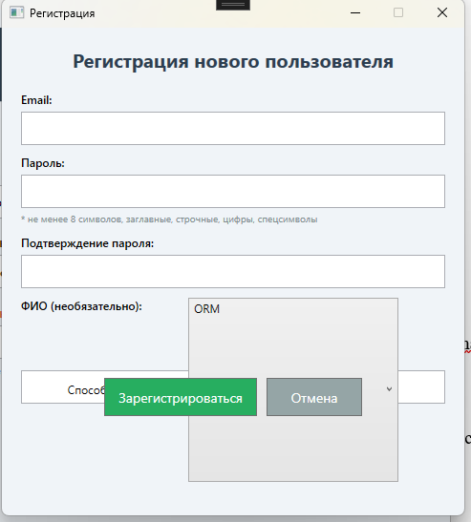
Скриншот 3.1 – Форма регистрации

3.2 Валидация пароля
Описание: Проверка пароля на соответствие требованиям безопасности (минимум 8 символов, заглавные и строчные буквы, цифры, спецсимволы).
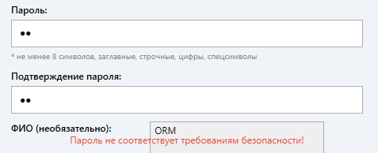
Скриншот 3.2 – Ошибка валидации пароля

4. Форма оформления индивидуальной заявки
4.1 Полный вид формы
Описание: Форма содержит все необходимые поля для оформления заявки на индивидуальное посещение.
Блок | Поля
Информация для пропуска | Дата начала, дата окончания, цель посещения
Принимающая сторона | Подразделение, сотрудник
Информация о посетителе | Фамилия, имя, отчество, телефон, email, организация, примечание, дата рождения
Паспортные данные | Серия (4 символа), номер (6 символов)
Прикрепляемые документы | Скан паспорта (PDF), фото (JPG)

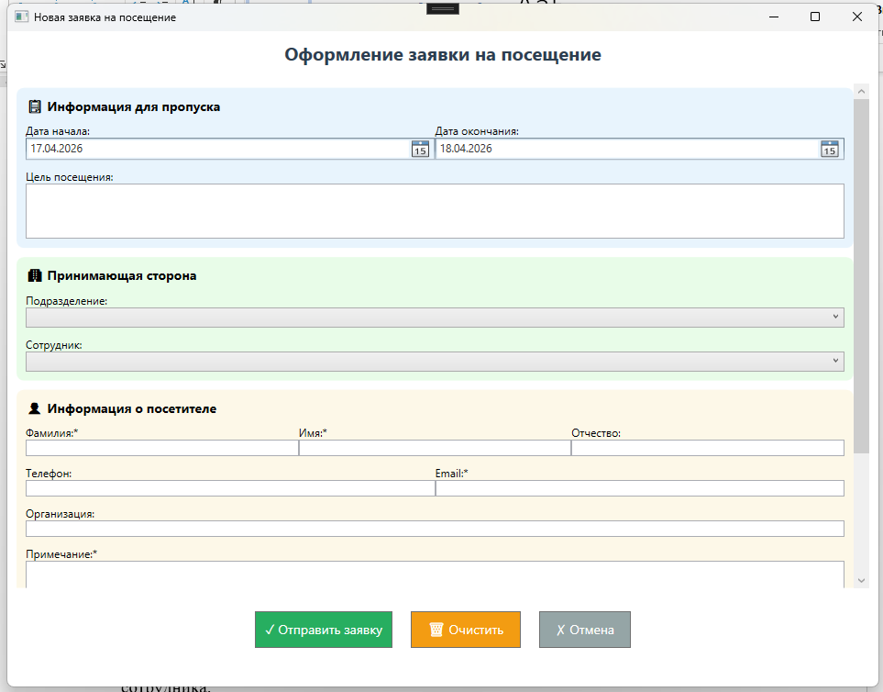
Скриншот 4.1 – Форма оформления заявки (полный вид)

4.2 Валидация полей
Описание: Проверка обязательных полей перед отправкой заявки.
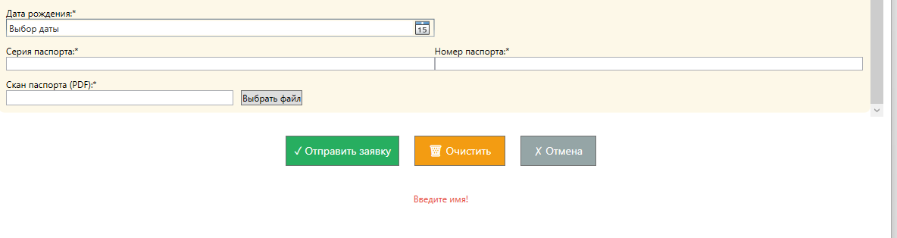
Скриншот 4.2 – Сообщение о незаполненном поле

4.3 Выбор подразделения и сотрудника
Описание: Выпадающие списки для выбора подразделения и ответственного сотрудника.
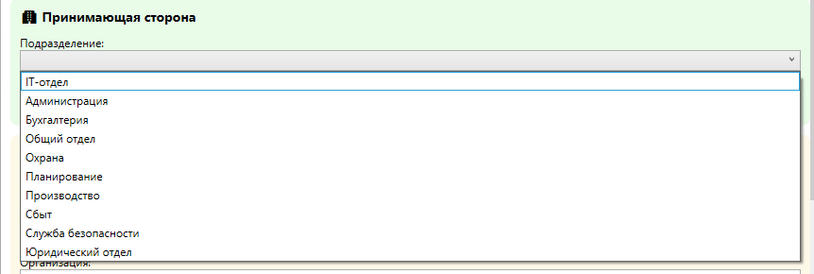
Скриншот 4.3 – Выбор подразделения и сотрудника

4.4 Ограничение дат
Описание: Дата начала – от следующего дня до +15 дней. Дата окончания – от даты начала до +15 дней.
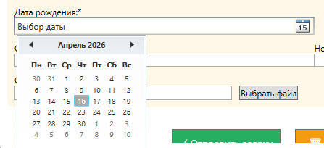
Скриншот 4.4 – Выбор дат с ограничениями

4.5 Загрузка файлов
Описание: Диалоговые окна для выбора фотографии (JPG, 3x4, до 4 МБ) и скана паспорта (PDF).
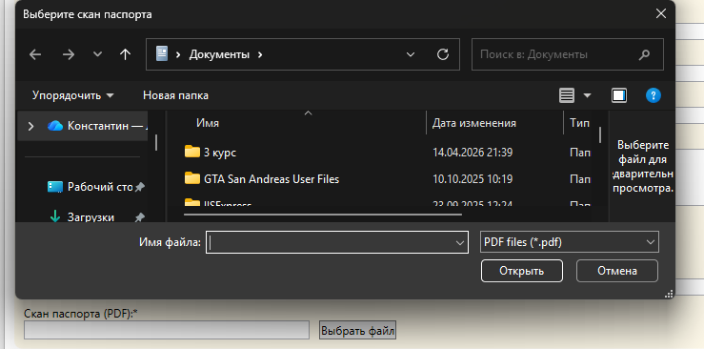
Скриншот 4.5 – Диалог выбора файла (фото)

4.6 Успешное создание заявки
Описание: Сообщение об успешной отправке заявки.
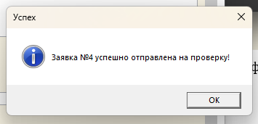
Скриншот 4.7 – Сообщение об успешном создании заявки

5. Просмотр созданных заявок
5.1 Список заявок
Описание: Таблица со списком всех заявок, созданных текущим пользователем.
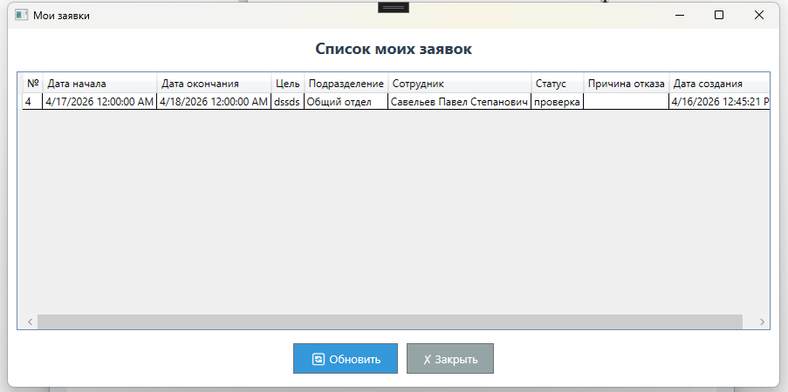
Скриншот 5.1 – Список заявок (таблица)

5.2 Цветовая индикация статусов
Описание: Заявки имеют цветовую индикацию в зависимости от статуса:
- Жёлтый – на проверке
- Зелёный – одобрена
- Красный – не одобрена
5.3 Кнопка обновления
Описание: Кнопка «Обновить» позволяет обновить список заявок без перезапуска приложения.
6. База данных (PostgreSQL)
6.1 Схема базы данных
Описание: Структура базы данных в pgAdmin.
6.2 Таблица Users (данные)
Описание: Содержимое таблицы Users с тестовыми пользователями.
6.3 Таблица VisitRequests (данные)
Описание: Содержимое таблицы VisitRequests с созданными заявками.
6.4 Хранимые процедуры
Описание: Список хранимых процедур в базе данных.

7. Результаты тестирования
7.1 Тестовые сценарии
№ | Сценарий | Ожидаемый результат | Фактический результат
1 | Авторизация (SQL) | Успешный вход | ✅ Успешно
2 | Авторизация (ХП) | Успешный вход | ✅ Успешно
3 | Авторизация (ORM) | Успешный вход | ✅ Успешно
4 | Неверный пароль | Сообщение об ошибке | ✅ Успешно
5 | Регистрация (SQL) | Успешная регистрация | ✅ Успешно
6 | Регистрация (ХП) | Успешная регистрация | ✅ Успешно
7 | Регистрация (ORM) | Успешная регистрация | ✅ Успешно
8 | Создание заявки | Заявка создана | ✅ Успешно
9 | Просмотр заявок | Отображение списка | ✅ Успешно

8. Заключение
По итогам второго дня практики выполнены все поставленные задачи:
№ | Задача | Статус
1 | Реализована форма сервиса для посетителя | ✅
2 | Реализована авторизация (3 способа) | ✅
3 | Реализована регистрация (3 способа) | ✅
4 | Реализовано оформление индивидуальной заявки | ✅
5 | Реализован просмотр созданных заявок | ✅

